ADI SOYADI:  SINIFI NO: | 2024-2025 EĞİTİM ÖĞRETİM YILI  KOVANCILAR BAYRAMYAZI ORTAOKULU  7.SINIF SOSYAL BİLGİLER DERSİ  1. DÖNEM 2. YAZILI SINAVI | PUAN

PUAN | 1.SORU | 2.SORU | 3.SORU | 4.SORU | 5.SORU | 6.SORU | 7.SORU | 8.SORU | 9.SORU
PUAN | 10 | 10 | 10 | 10 | 15 | 10 | 10 | 10 | 15
SORU 1.

Yanda verilen akıllı işaretlerin hangi anlama geldiğini yazınız.
CEVAP:
1-
2-

SORU 2.
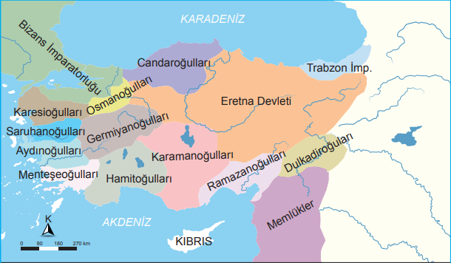
Yandaki haritaya bakarak Osmanlı Devletinin kurulduğu dönemde Anadolu’da birçok beyliğin olmasını nasıl açıklayabilirsiniz?
Yazınız.

CEVAP:

SORU 3. Osmanlı Devletinin en önemli donanma komutanlarındandır. Preveze Deniz Savaşı’nda (1538) Haçlı donanmasını yenerek Akdeniz’de üstünlüğün Osmanlı Devleti’ne geçmesini sağlamıştır.
Hakkında bilgi verilen Kaptan-ı Derya kimdir?

CEVAP:

SORU 4. Aşağıdaki tabloda Yeniçağda Avrupa’da meydana gelen bazı gelişmeler verilmiştir. Bu gelişmelerin neler olduğunu ilgili alanların altına yazınız.
I. Yeniden doğuş" anlamına gelir. 15. ve 16. yüzyılda Avrupa’da edebiyat, bilim ve güzel sanatlar alanında meydana gelen gelişmelere verilen addır. | II. Kelime anlamı düzeltme, yenileme demektir. 16. yüzyılda Avrupa’da Hristiyanlığın Katolik mezhebindeki bozulmalara tepki olarak Almanya’da ortaya çıkan yeni düzenlemelerdir.

SORU 5. Coğrafi Keşiflerin sonuçlarından 2 tanesini yazarak, hangi sonucunun Osmanlı Devletini olumsuz etkilediğinin açıklayınız.

CEVAP:

SORU 6. Lale devrinde kültürel alanda yapılan ıslahatlara 2 örnek veriniz.

CEVAP:

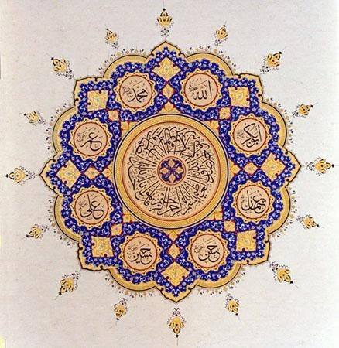
SORU 7. Osmanlı sanatının zarafet, zevk ve incelik anlayışının güzel örneklerinden biridir. Sözcük anlamı “altınla süslemek”tir. Osmanlı Devleti’nde başta padişah olmak üzere vezirlere ve tanınmış kişilere sunulan eserlerde kullanılırdı. Altın başta olmak üzere doğal boyalarla kitap ve levhaların süslenmesi esasına dayanır.
Yanda görseli verilen ve hakkında açıklama yapılan bu sanat dalı nedir? Yazınız.
CEVAP:

SORU 8. Seyyah, gezmek, tanımak, görmek, dinlenmek amacıyla geziye çıkan kimse; seyahatname ise seyyahın gezip gördüğü yerlerden edindiği bilgi ve izlenimlerini anlattığı eserdir.
Osmanlı Devletinde yaşamış en ünlü yerli seyyah kimdir? Yazınız.

CEVAP:

SORU 9. Doğal ve beşerî faktörler, insanların yerleşim yeri tercihlerinde etkilidir.
Buna göre yerleşmeyi etkileyen doğal ve beşeri faktörlere birer örnek veriniz.

CEVAP:
Doğal faktörler:
Beşeri faktörler:

Zeki DOĞAN – Sosyal Bilgiler Öğretmeni – www.sosyalciniz.net
BAŞARILAR....

7. SINIF SOSYAL BİLGİLER DERSİ
1. DÖNEM 2. ORTAK YAZILI KONU SORU DAĞILIM TABLOSU
SENARYO 7

ÖĞRENME ALANI | SORU NO | KAZANIM | PUAN DEĞERİ
BİREY VE TOPLUM | 1 | SB.7.1.4. İletişim araçlarından yararlanırken haklarını kullanır ve sorumluluklarını yerine getirir. | 10
KÜLTÜR VE MİRAS | 2 | SB.7.2.1. Osmanlı Devleti’nin siyasi güç olarak ortaya çıkış sürecini ve bu süreci etkileyen faktörleri açıklar. | 10
KÜLTÜR VE MİRAS | 3 | SB.7.2.2. Osmanlı Devleti’nin fetih siyasetini örnekler üzerinden analiz eder. | 10
KÜLTÜR VE MİRAS | 4 | SB.7.2.3. Avrupa’daki gelişmelerle bağlantılı olarak Osmanlı Devleti’ni değişime zorlayan süreçleri kavrar. | 10
KÜLTÜR VE MİRAS | 5 | SB.7.2.3. Avrupa’daki gelişmelerle bağlantılı olarak Osmanlı Devleti’ni değişime zorlayan süreçleri kavrar. | 15
KÜLTÜR VE MİRAS | 6 | SB.7.2.4. Osmanlı Devleti’nde ıslahat hareketleri sonucu ortaya çıkan kurumlardan hareketle toplumsal ve ekonomik değişim hakkında çıkarımlarda bulunur. | 10
KÜLTÜR VE MİRAS | 7 | SB.7.2.5. Osmanlı kültür, sanat ve estetik anlayışına örnekler verir. | 10
KÜLTÜR VE MİRAS | 8 | SB.7.2.5. Osmanlı kültür, sanat ve estetik anlayışına örnekler verir. | 10
İNSANLAR YERLER VE ÇEVRELER | 9 | SB.7.3.1. Örnek incelemeler yoluyla geçmişten günümüze, yerleşmeyi etkileyen faktörler hakkında çıkarımlarda bulunur. | 15
5

